1.SORU

1) Bir sınıfta bulunan öğrencilerin vize, 1. proje, 2. Proje, Dönem Ödevi ve final notları hesaplanmak istenmektedir. Öncelikle klavyeden kaç öğrenci için not hesaplanacağı alınmalıdır. Klavyeden girilen bu sayı kadar her bir öğrencinin notları girilmelidir. Vize notunun %45, 1. projenin %20, 2. projenin %20 ve Dönem Ödevinin %15 alınarak yıl içi not hesaplanmalıdır. Final notunun %100’ü alınarak yıl sonu notu hesaplanacaktır. Öğrencilerin ortalamalarını hesaplamak için Yıl içi notlarının %45’i yıl sonu notlarının ise %55’i alınarak 100 üzerinden ortalama not hesaplanmalıdır. Elde edilen ortalamaları ve öğrencinin aşağıdaki tabloya göre hesaplanan harf notunu ekrana yazdıran program

1-Başla,

2-Dışarıdan n (öğrenci sayısı al),

3-Dışarıdan vize , proje1 , proje2 , donemodev , final gir, ort1=0 , ort2=0 , ortson=0 ,i=1 ,

4-Yaz , Ogrenci Sayisini Giriniz : n,

5-Eğer i>n ise git 34

6-Dışarıdan vize gir ,

7-Dışarıdan proje1 gir ,

8-Dışarıdan proje2 gir ,

9-Dışarıdan donemodev gir ,

10-Dışarıdan final gir ,

11-ort1=(vize\*0.45)+(proje1\*0.2)+(proje2\*0.2)+(donemodev\*0.15),

12-ort2=final,

13-ortson=ort1\*0.45+ort2\*0.55,

14-Eğer ortson>=90.00 && ortson<=100.00 ise git 24,

15-Eğer ortson>=85.00 && ortson<=89.99 ise git 25,

16-Eğer ortson>=80.00 && ortson<=84.99 ise git 26,

17-Eğer ortson>=75.00 && ortson<=79.99 ise git 27,

18-Eğer ortson>=65.00 && ortson<=74.99 ise git 28,

19-Eğer ortson>=58.00 && ortson<=64.99 ise git 29,

20-Eğer ortson>=50.00 && ortson<=57.99 ise git 30,

21-Eğer ortson>=40.00 && ortson<=49.99 ise git 31,

22-Eğer ortson>=0.00 && ortson<=39.99 ise git 32,

23-değilse Yaz LUTFEN 0-100 ARASI NOT GIRISI YAPINIZ!,

24-Yaz i. Ogrencinin Basari Notu ---> ortson ,Yaz i. Ogrencinin Can Egrisine Gore Basari Notu ---> AA git 33,

25-Yaz i. Ogrencinin Basari Notu ---> ortson ,Yaz i. Ogrencinin Can Egrisine Gore Basari Notu ---> BA git 33,

26-Yaz i. Ogrencinin Basari Notu ---> ortson ,Yaz i. Ogrencinin Can Egrisine Gore Basari Notu ---> BB git 33,

27-Yaz i. Ogrencinin Basari Notu ---> ortson ,Yaz i. Ogrencinin Can Egrisine Gore Basari Notu ---> CB git 33,

28-Yaz i. Ogrencinin Basari Notu ---> ortson ,Yaz i. Ogrencinin Can Egrisine Gore Basari Notu ---> CC git 33,

29-Yaz i. Ogrencinin Basari Notu ---> ortson ,Yaz i. Ogrencinin Can Egrisine Gore Basari Notu ---> DC git 33,

30-Yaz i. Ogrencinin Basari Notu ---> ortson ,Yaz i. Ogrencinin Can Egrisine Gore Basari Notu ---> DD git 33,

31-Yaz i. Ogrencinin Basari Notu ---> ortson ,Yaz i. Ogrencinin Can Egrisine Gore Basari Notu ---> FD git 33,

32-Yaz i. Ogrencinin Basari Notu ---> ortson ,Yaz i. Ogrencinin Can Egrisine Gore Basari Notu ---> FF git 33,

33-i=i+1 git 5

34-dur.

#include <stdio.h>

#include <stdlib.h>

int main() {

printf("\t\t\tFurkan Duran B210109048 B Grubu Proje Odevi 1.Proje\n\n\n");

int i,n;

float vize,p1,p2,donemodev,final,ort1,ort2,ortson;

printf("Ogrenci Sayisini Giriniz : ");

scanf("%d",&n);

for( i=1 ; i<=n ; i++ )

{

printf("%d. Ogrencinin Vize Notunu Giriniz : ",i);

scanf("%f",&vize);

printf("%d. Ogrencinin 1.Proje Notunu Giriniz : ",i);

scanf("%f",&p1);

printf("%d. Ogrencinin 2.Proje Notunu Giriniz : ",i);

scanf("%f",&p2);

printf("%d. Ogrencinin Donem Odevi Notunu Giriniz : ",i);

scanf("%f",&donemodev);

printf("%d. Ogrencinin Final Notunu Giriniz : ",i);

scanf("%f",&final);

ort1=(vize\*0.45)+(p1\*0.2)+(p2\*0.2)+(donemodev\*0.15);

ort2=final;

ortson=ort1\*0.45+ort2\*0.55;

if(ortson>=90.00 && ortson<=100.00)

{

printf("%d. Ogrencinin Basari Notu ---> %f\n",i,ortson);

printf("%d. Ogrencinin Can Egrisine Gore Basari Notu ---> AA\n\n\n",i);

}

else if(ortson>=85.00 && ortson<=89.99)

{

printf("%d. Ogrencinin Basari Notu ---> %f\n",i,ortson);

printf("%d. Ogrencinin Can Egrisine Gore Basari Notu ---> BA\n\n\n",i);

}

else if(ortson>=80.00 && ortson<=84.99)

{

printf("%d. Ogrencinin Basari Notu ---> %f\n",i,ortson);

printf("%d. Ogrencinin Can Egrisine Gore Basari Notu ---> BB\n\n\n",i);

}

else if(ortson>=75.00 && ortson<=79.99)

{

printf("%d. Ogrencinin Basari Notu ---> %f\n",i,ortson);

printf("%d. Ogrencinin Can Egrisine Gore Basari Notu ---> CB\n\n\n",i);

}

else if(ortson>=65.00 && ortson<=74.99)

{

printf("%d. Ogrencinin Basari Notu ---> %f\n",i,ortson);

printf("%d. Ogrencinin Can Egrisine Gore Basari Notu ---> CC\n\n\n",i);

}

else if(ortson>=58.00 && ortson<=64.99)

{

printf("%d. Ogrencinin Basari Notu ---> %f\n",i,ortson);

printf("%d. Ogrencinin Can Egrisine Gore Basari Notu ---> DC\n\n\n",i);

}

else if(ortson>=50.00 && ortson<=57.99)

{

printf("%d. Ogrencinin Basari Notu ---> %f\n",i,ortson);

printf("%d. Ogrencinin Can Egrisine Gore Basari Notu ---> DD\n\n\n",i);

}

else if(ortson>=40.00 && ortson<=49.99)

{

printf("%d. Ogrencinin Basari Notu ---> %f\n",i,ortson);

printf("%d. Ogrencinin Can Egrisine Gore Basari Notu ---> FD\n\n\n",i);

}

else if(ortson>=0.00 && ortson<=39.99)

{

printf("%d. Ogrencinin Basari Notu ---> %f\n",i,ortson);

printf("%d. Ogrencinin Can Egrisine Gore Basari Notu ---> FF\n\n\n",i);

}

else

printf("\*\*\*\*LUTFEN 0-100 ARASI NOT GIRISI YAPINIZ\*\*\*\*\n\n\n\n");

}

}

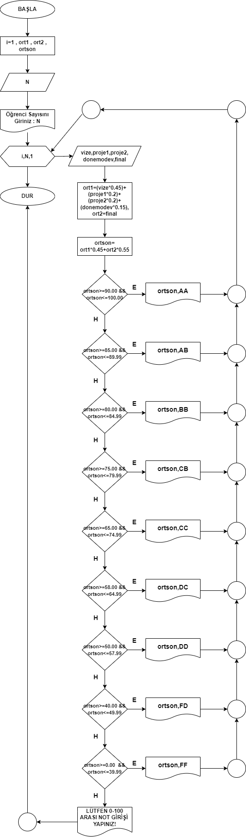

metin içeren bir resim

Açıklama otomatik olarak oluşturuldu